1.1实现料卷自动搬运上下料的条件
- AGV对环境的要求
- 举升AGV对接点（包含主机设备区域，缓存架区域，其他设备对接区域）位置起伏程度：AGV行驶的路面应是没有障碍物的平整路面;起伏程度在每平方米范围内的最大允许值应小于5mm；
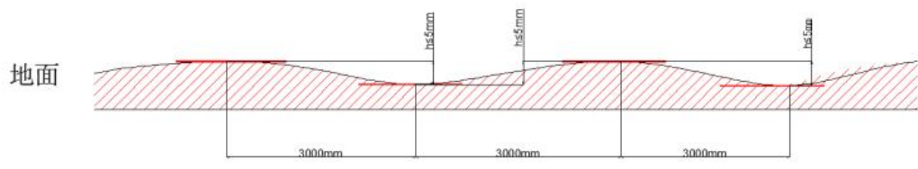
- 路面坡度：路面坡度在100mm以上的长度范围内，路面坡度需小于0.05，对需精定位的停车点，必须小于0.01。
- 台阶高度：台阶高度在100mm以内的长度范围内，路面台阶高度需小于5mm，AGV停车位置不允许出现台阶。
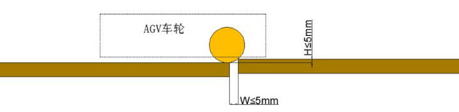
- 沟宽幅度：路面沟宽幅度需小于5mm，AGV停车位置不允许出现沟槽，当沟宽幅度大于最大允许值时，需要使用环氧树脂材料进行填充，AGV不能受到冲击;施工时尽量避免会造成AGV冲击的台阶差，否则为保证稳定性需要降低AGV运行速度，对生产节拍造成损失;
- 地面构造：带耐磨层的混凝土，其他合适耐磨的面层材料如水磨石、花岗岩亦可，如用板材需保证板材下材料填充满实、可靠，无空隙松软夹层二地面不能产生振动，表面不能有水、油、碎渣等;地表面150mm以内不能有管线、钢筋、200mm以内不能有钢板;
- 地面承重:1.5T/㎡.
- 静电释放：地面应采用耐冲击和磨损的表面材料，应能够释放静电;
- 地面障碍物：地面障碍物如电缆沟、排水槽、盖板等不应对AGV的运行平稳性造成影响;
- 地面金属物：AGV行走路线上不要放置金属物或者磁性物体，如果使用了含有金属的涂料，地面上方30mm高度竖直方向磁通量不超过2Gauss。
- 与涂布机设备对接要求（宽幅涂布机下料、窄幅涂布机上下料、辊分上料）
- 主机内部空间需满足AGV进出及对接要求（进深800mm、宽度1600mm以上，对接高度：1250mm，1700mm下没有连接杆等障碍物。
- 主机需与AGV调度系统有信号对接，具体对接信号协议要求为准；
- 主机设备A、B轴旋转重复定位角度需要在0.1度范围之内（换算成长度为2mm），AGV放卷料轴不会下沉或上升，建议转塔增加顶紧气缸，防止转塔下沉或下降；
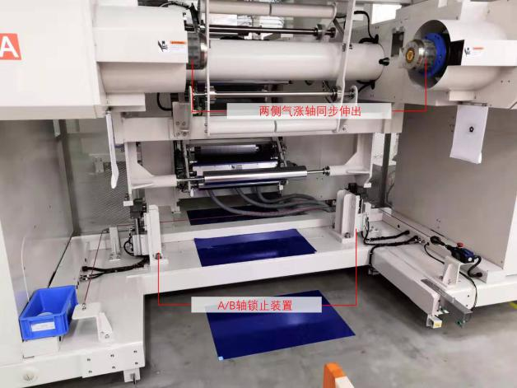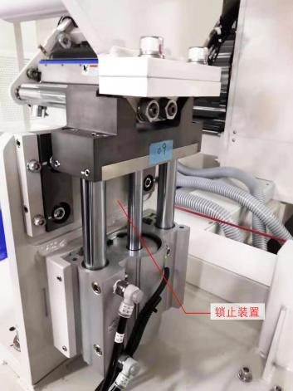
- AGV纠偏范围为±40mm，主机需要将值反馈给调度系统，AGV对接时主机设备纠偏量需控制在设备料卷中心线±40mm以内（料卷中心线由设备厂家提供）；AGV纠偏调整完成后进入主机底部主机设备纠偏量需在±3mm以内；
- 料卷在料轴中心位置精度需要控制在±5mm以内；
- 涂布收放卷、辊分放卷两侧气胀轴同步伸缩（气涨轴不要单边推动，易掉料），未涨紧φ148mm，8*16mm倒角；
- 空料轴上料由人工操作；
- 主机增加接收光电（劳易测型号： LE318B/4P PNP型或LE318B/2N NPN型，报警作用），有紧急情况下与AGV直接通讯，安装位置以图纸为准（主机设备上光电由主机厂负责采购、安装及接线，确定安装高度：360±20mm，孔距80mm）

卷轴精度要求：
- 卷筒内径152.4mm，外径182.4mm，内外径加工误差±0.25mm，卷轴承载与非承载状态水平位置轴线直线度±0.5mm.
- 窄幅卷筒长度为：900mm，长度规格误差±1mm。
对射光电对接协议：
为了实现冗余安全保护，防止信号误出发导致物料损坏，设备（涂布机、分切机）增加AGV到位检测信号和AGV报警检测信号，AGV配置两个光电发射传感器，设备（涂布机、分切机）上安装两个接收传感器接入到设备控制器即可；劳易测型号： LE318B/4P PNP型或LE318B/2N NPN型，安装位置双方确认，主机设备上光电由主机设备厂家负责采购、安装及接线。
名称 | AGV发射光电说明 | 信号方向 | 设备接收光电说明
AGV放卷到位 | AGV举升到位发射光电 | AGV—>设备 | 设备收到AGV的到位光电和调度的夹紧请求才能夹紧。（松开同理）
AGV收卷到位 | AGV举升到位发射光电 | AGV—>设备 | 设备收到AGV的到位光电和调度的夹紧请求才能夹紧。（松开同理）
AGV放卷报警 | AGV报警发射光电 | AGV—>设备 | AGV报警则给设备发射光电。设备收到光电后，停止一切对接动作。
AGV收卷报警 | AGV报警发射光电 | AGV—>设备 | AGV报警则给设备发射光电。设备收到光电后，停止一切对接动作。
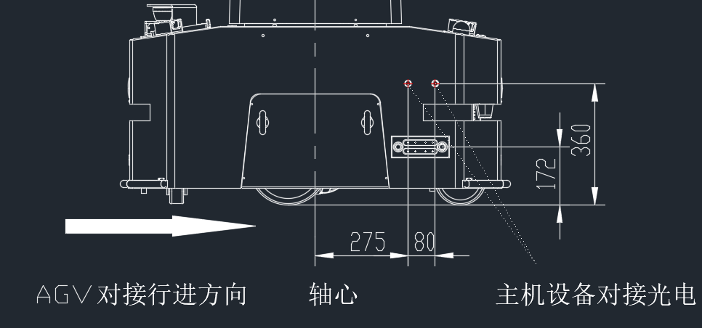
举升式AGV对接涂布、分切上料光电示意图

1.6 AGV具有料卷检测功能说明
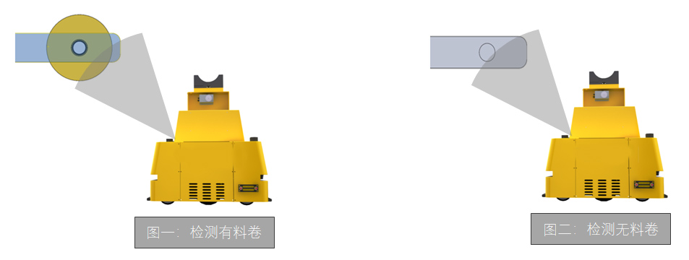
举升式高精度AGV两侧托架之间垂直安装激光探测传感器，用于检测设备或缓存架上是否有料卷。当AGV接到工作指令后，AGV自动运行至取料点停车并检测，如上图所示。
状态一：如果检测到料卷，则有检测信号，AGV与主机进行通讯确认完成取料流程，见图一。
状态二：如果设备或料卷状态异常，则没有检测信号，AGV则会停止动作并发出声光报警，见图二。

1.7 AGV自动上料说明
- AGV接到上料请求，行驶至主机设备区域同时发出进入信号给主机设备，主机设备确认后同时给出此时主轴偏移量。 AGV横移机构按照给出的偏移量进行相应的偏移，然后行驶至设备主轴正下方，此时左右独立举升机构同时举升到预举升位置，此时AGV粗定位完成。
- 通过AGV两侧视觉传感器与主机设备转塔侧边参照物确定此时卷轴轴与设备主轴偏移量，通过AGV上两侧独立举升及车身两个行走机构进行偏移纠正。
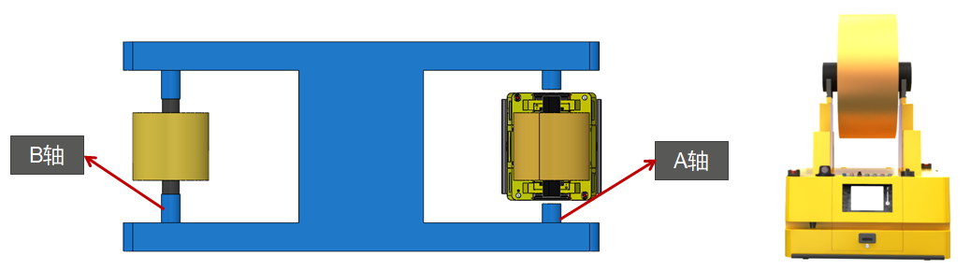
- AGV对接位置调整完毕后，发出确认信号，主机设备主轴伸出，完成主轴与卷轴对接，AGV升降机构同时下降，AGV离开主机设备，上料完成

1.8 AGV自动下料说明
1）AGV接到卸料请求后自动行驶至准备取料的主机设备，AGV进入达到主机设备区域前，AGV通过调度系统向主机发送AGV申请进入信号。
2）主机设备接收调度系统AGV申请进入信号后，将设备主机转塔纠偏值通过以太网方式传输至调度系统发送给AGV，AGV横移机构按照给出的偏移量进行相应的调整完成后进入主机设备区域。
3）AGV进入主机设备区域后，AGV两侧独立举升机构同步举升，举升至预定高度后速度减缓，视觉传感器自动检测1、2号位置反射板，确认AGV是否达到取料要求，并根据检测数据自动调整AGV平行度和AGV托架中心与设备气胀轴中心完全对齐达到停车精度±1mm的要求。满足后发出举升到达信号给主机设备确认，信息确认后AGV进入下一步动作操作。
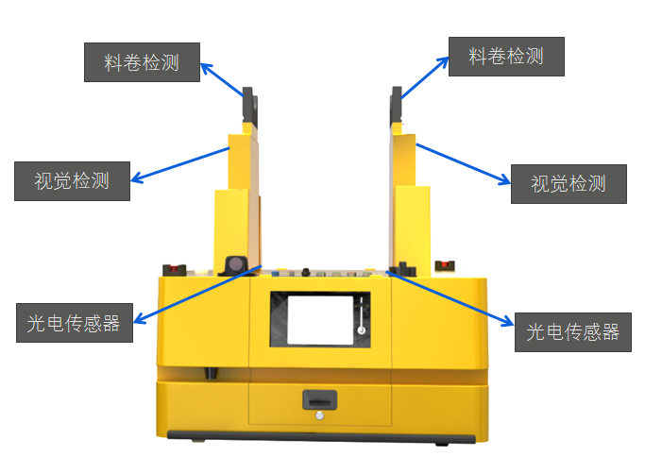
4） 主机设备确认后主轴缩回，同时AGV上安装的两个光电传感器检测卷轴实际位置，卷轴若被主轴带偏移，AGV立即发送异常信号给主机设备，主轴停止缩回。
5）正常主机设备主轴缩回完成后，AGV左右独立举升机构同步下降后，AGV带着卷轴离开，运行至主机设备允许区域后，到达与转塔旋转无反射位置，同时发出离开信号，此时AGV完成卸料动作。

3、 AGV与主机设备通讯对接协议
此协议用于定义AGV调度系统（调度）与涂布机&辊压机（设备）的通讯规则，设备卸料由设备推出卷料到AGV；设备上料由AGV将卷料推送到设备。
调度通过以太网与设备PLC进行通讯连接(需独立网口)。目前调度系统支持的数据通讯协议有：Modbus协议、三菱MC协议、欧姆龙Fins协议，西门子S7协议。如果设备所用的控制器协议不在调度支持范围以内，请设备方尽快提供控制器型号和支持的PC通讯协议类型，同时提供该控制器与PC通讯的示例工程给调度系统。
调度与设备通过由设备控制提供的连续内存空间作为信号的物理载体，IO信号存储在位地址(需支持位的单独读写)，数字量信号存储在字地址，由设备提供起始地址，以下表中字和位地址为分别对应的地址偏移量供参考。
IO信号列表：
信号名称 | 位地址 | 信号方向 | 信号说明
手动自动状态 | 0 | 设备—>调度 | 0：手动，1：自动。  设备只有在自动状态下,调度才会服务该设备。
设备总报警 | 1 | 设备—>调度 | 0：无报警，1：报警。  在报警状态下，AGV将不接收作业请求。
设备放卷1上卷料报警 | 2 | 设备—>调度 | 0：无报警，1：报警。  在报警状态下，AGV将不接收作业请求。
保留 | 3 | 设备—>调度 | 0：无报警，1：报警。  在报警状态下，AGV将不接收作业请求。
设备收卷1卸卷料报警 | 4 | 设备—>调度 | 0：无报警，1：报警。  在报警状态下，AGV将不接收作业请求。
保留 | 5 | 设备—>调度 | 0：无报警，1：报警。  在报警状态下，AGV将不接收作业请求。
设备放卷1预上料请求 | 6 | 设备—>调度 | 0：无信号，1：预上卷料请求。
设备放卷1上卷料请求 | 7 | 设备—>调度 | 0：无信号，1：请求上卷料。  设备需要上卷料时，发送此信号。
设备收卷1预卸卷料请求 | 8 | 设备—>调度 | 0：无信号 , 1：预卸卷料请求。
设备收卷1卸卷料请求 | 9 | 设备—>调度 | 0：无信号，1：请求卸卷料。
保留 | 10/11
允许进入放卷1上卷料 | 12 | 设备—>调度 | 0：不允许，1：允许。  当AGV准备进入设备进行作业时，调度系统发送进入请求信号，当设备允许AGV进入时发送此信号。
保留 | 13 | 设备—>调度 | 0：不允许，1：允许。  当AGV准备进入设备进行作业时，调度系统发送进入请求信号，当设备允许AGV进入时发送此信号。
允许进入收卷1卸卷料 | 14 | 设备—>调度 | 0：不允许，1：允许。  当AGV准备进入设备进行作业时，调度系统发送进入请求信号，当设备允许AGV进入时发送此信号。
保留 | 15 | 设备—>调度 | 0：不允许，1：允许。  当AGV准备进入设备进行作业时，调度系统发送进入请求信号，当设备允许AGV进入时发送此信号。
放卷1夹紧状态 | 16 | 设备—>调度 | 0：没夹紧，1：夹紧到位。  当AGV机械手将物料举升到位，调度系统会发送夹紧请求信号，AGV发射到位光电，设备执行夹紧动作并且成功之后，调度检测夹紧状态。该位为状态位，对接完后无需清除信号。
收卷1夹紧状态 | 17 | 设备—>调度
放卷1松开状态 | 18 | 设备—>调度 | 0：没松开，1：松开到位。  当AGV机械手举升到位，调度系统会发送松开请求信号，AGV发射到位光电，设备执行松开动作并且成功之后，调度检测夹紧状态。该位为状态位，对接完后无需清除信号。
收卷1松开状态 | 19 | 设备—>调度
放卷1 AB轴 | 20 | 设备—>调度 | 0:A轴 1:B轴 (设备上料卸料轴)。
收卷1 AB轴 | 21 | 设备—>调度 | 0:A轴 1:B轴 (设备上料卸料轴)。
保留 | 22~40
设备收卷2卸卷料报警 | 41 | 设备—>调度 | 0：无报警，1：报警  在报警状态下，AGV将不接收作业请求。
保留 | 42 | 设备—>调度 | 0：无报警，1：报警  在报警状态下，AGV将不接收作业请求。
设备放卷2上卷料报警 | 43 | 设备—>调度 | 0：无报警，1：报警  在报警状态下，AGV将不接收作业请求。
保留 | 44 | 设备—>调度 | 0：无报警，1：报警  在报警状态下，AGV将不接收作业请求。
设备放卷2预上卷料请求 | 45 | 设备—>调度 | 0：无信号，1：预上卷料请求。
设备放卷2上卷料请求 | 46 | 设备—>调度 | 0：无信号，1：请求上卷料。  当设备需要上卷料时，发送此信号。
设备收卷2预卸卷料请求 | 47 | 设备—>调度 | 0：无信号 ,1：预卸卷料请求。
设备收卷2卸卷料请求 | 48 | 设备—>调度 | 0：无信号，1：请求卸卷料。
保留 | 49、50
允许进入放卷2上卷料 | 51 | 设备—>调度 | 0：不允许，1：允许。  当AGV准备进入设备进行作业时，调度系统发送进入请求信号，当设备允许AGV进入时发送此信号。
保留 | 52 | 设备—>调度 | 0：不允许，1：允许。  当AGV准备进入设备进行作业时，调度系统发送进入请求信号，当设备允许AGV进入时发送此信号。
允许进入收卷2卸卷料 | 53 | 设备—>调度 | 0：不允许，1：允许。  当AGV准备进入设备进行作业时，调度系统发送进入请求信号，当设备允许AGV进入时发送此信号。
保留 | 54 | 设备—>调度 | 0：不允许，1：允许。  当AGV准备进入设备进行作业时，调度系统发送进入请求信号，当设备允许AGV进入时发送此信号。
放卷2夹紧状态 | 55 | 设备—>调度 | 0：没夹紧，1：夹紧到位。  当AGV机械手将物料举升到位，调度系统会发送夹紧请求信号，AGV发射到位光电，设备执行夹紧动作并且成功之后，调度检测夹紧状态。该位为状态位，对接完后无需清除信号。
收卷2夹紧状态 | 56 | 设备—>调度
放卷2松开状态 | 57 | 设备—>调度 | 0：没松开，1：松开到位。  当AGV机械手举升到位，调度系统会发送松开请求信号，AGV发射到位光电，设备执行松开动作并且成功之后，调度检测夹紧状态。该位为状态位，对接完后无需清除信号。
收卷2松开状态 | 58 | 设备—>调度
放卷2 AB轴 | 59 | 设备—>调度 | 0:A轴 1:B轴 (设备上料卸料轴)。
收卷2 AB轴 | 60 | 设备—>调度 | 0:A轴 1:B轴 (设备上料卸料轴)。
保留 | 61~79
AGV进入放卷1上卷料请求 | 80 | 调度—>设备 | 0：无信号，1：请求进入  当AGV要进入设备区域，调度系统发送进入请求信号。
保留 | 81 | 调度—>设备 | 0：无信号，1：请求进入  当AGV要进入设备区域，调度系统发送进入请求信号。
AGV进入收卷1卸卷料请求 | 82 | 调度—>设备 | 0：无信号，1：请求进入  当AGV要进入设备区域，调度系统发送进入请求信号。
保留 | 83 | 调度—>设备 | 0：无信号，1：请求进入  当AGV要进入设备区域，调度系统发送进入请求信号。
放卷1夹紧请求 | 84 | 调度—>设备 | 0：无信号，1：请求夹紧  当AGV将机械手举升到设定高度，调度系统发送请求夹紧信号，同时AGV向设备发射到位确认光电，设备需要同时收到两个信号，才能执行夹紧动作（如果只有一个信号则报警）。注:(此信号只能在正常对接流程中生效,没按流程走直接有此信号则不执行)
收卷1夹紧请求 | 85 | 调度—>设备
放卷1松开请求 | 86 | 调度—>设备 | 0：无信号，1：请求松开  当AGV机械手举升到位，调度系统发请求松开信号给设备，同时AGV向设备发射到位确认光电，设备需要同时收到两个信号，才能执行松开动作（如果只有一个信号则报警）。注:(此信号只能在正常对接流程中生效,没按流程走直接有此信号则不执行)
收卷1松开请求 | 87 | 调度—>设备
AGV离开放卷1上卷料确认信号 | 88 | 调度—>设备 | 0：无信号，1：有信号  当AGV完成该次上卷料或者卸卷料，并且离开设备到达安全区域，调度系统发送该信号给设备，设备收到该信号后需清除设备的上料或者卸料请求信号，（AGV不再设备光幕内）此时设备可以自由操作转塔。
保留 | 89 | 调度—>设备
AGV离开收卷1卸卷料确认信号 | 90 | 调度—>设备
保留 | 91 | 调度—>设备
放卷1AGV上卷料报警 | 92 | 调度—>设备 | 0：无报警，1：报警  调度给设备报警 或者AGV光电给设备报警，只要有一种报警，即为报警状态，在报警状态下，设备停止与AGV对接动作。（建议由操作员在确保安全的情况下，由操作员对对接信号进行复位）。
保留 | 93 | 调度—>设备
收卷1AGV卸卷料报警 | 94 | 调度—>设备
保留 | 95~115
AGV进入放卷2上卷料请求 | 116 | 调度—>设备 | 0：无信号，1：请求进入  当AGV要进入设备区域，调度系统发送进入请求信号。
保留 | 117 | 调度—>设备 | 0：无信号，1：请求进入  当AGV要进入设备区域，调度系统发送进入请求信号。
AGV进入收卷2卸卷料请求， | 118 | 调度—>设备 | 0：无信号，1：请求进入  当AGV要进入设备区域，调度系统发送进入请求信号。
保留 | 119 | 调度—>设备 | 0：无信号，1：请求进入  当AGV要进入设备区域，调度系统发送进入请求信号。
放卷2夹紧请求 | 120 | 调度—>设备 | 0：无信号，1：请求夹紧  当AGV将机械手举升到设定高度，调度系统发送请求夹紧信号，同时AGV向设备发射到位确认光电，设备需要同时收到两个信号，才能执行夹紧动作（如果只有一个信号则报警）。注:(此信号只能在正常对接流程中生效,没按流程走直接有此信号则不执行)
收卷2夹紧请求 | 121 | 调度—>设备
放卷2松开请求 | 122 | 调度—>设备 | 0：无信号，1：请求松开  当AGV机械手举升到位，调度系统发请求松开信号给设备，同时AGV向设备发射到位确认光电，设备需要同时收到两个信号，才能执行松开动作（如果只有一个信号则报警）。注:(此信号只能在正常对接流程中生效,没按流程走直接有此信号则不执行)
收卷2松开请求 | 123 | 调度—>设备
AGV离开放卷2上卷料确认信号 | 124 | 调度—>设备 | 0：无信号，1：有信号  当AGV完成该次上卷料或者卸卷料，并且离开设备到达安全区域，调度系统发送该信号给设备，设备收到该信号后需清除设备的上料或者卸料请求信号，（AGV不再设备光幕内）此时设备可以自由操作转塔。
保留 | 125 | 调度—>设备
AGV离开收卷2卸卷料确认信号 | 126 | 调度—>设备
保留 | 127 | 调度—>设备
放卷2AGV上卷料报警 | 128 | 调度—>设备 | 0：无报警，1：报警  调度给设备报警 或者AGV光电给设备报警，只要有一种报警，即为报警状态，在报警状态下，设备停止与AGV对接动作。（建议由操作员在确保安全的情况下，由操作员对对接信号进行复位）。
保留 | 129 | 调度—>设备
收卷2AGV卸卷料报警 | 130 | 调度—>设备
保留 | 131~191
数字量信号列表：
信号名称 | 字地址 | 信号方向 | 信号说明
设备放卷1上卷料纠偏值 | 0~1 （1为高位，0为低位） | 设备—>调度 | 设备读取的Float型数值*10,以整型发给调度，举例：如果实际纠偏值为15.5（单位mm），则发送155。  设备的纠偏值左平移+10000，右偏移不变。举例：如果是左偏移155，则发10155。右偏移不加。(面向设备左手边为左平移,右手边为右平移)
保留 | 2~3 （3为高位，2为低位） | 设备—>调度
设备放卷1上卷料转塔角度值 | 4~5 （5为高位，4为低位） | 设备—>调度
保留 | 6~7（7为高位，6为低位） | 设备—>调度
设备收卷1卸卷料纠偏值 | 8~9（9为高位，8为低位） | 设备—>调度
保留 | 10~11（11为高位，10为低位） | 设备—>调度
设备收卷1卸卷料转塔角度值 | 12~13 （13为高位，12为低位） | 设备—>调度
保留 | 14~15（15为高位，14为低位） | 设备—>调度
保留 | 16~27
设备放卷2上卷料纠偏值 | 28~29（29为高位，28为低位） | 设备—>调度
保留 | 30~31（31为高位，30为低位） | 设备—>调度
设备放卷2上卷料转塔角度值 | 32~33（33为高位，32为低位） | 设备—>调度
保留 | 34~35（35为高位，34为低位） | 设备—>调度
设备收卷2卸卷料纠偏值 | 36~37（37为高位，36为低位） | 设备—>调度
保留 | 38~39（39为高位，38为低位） | 设备—>调度
设备收卷2卸卷料转塔角度值 | 40~41（41为高位，40为低位） | 设备—>调度
保留 | 42~43（43为高位，42为低位） | 设备—>调度
保留 | 44~60
网络架构：
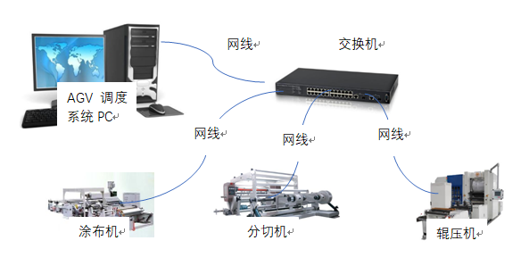

放卷上料流程说明：
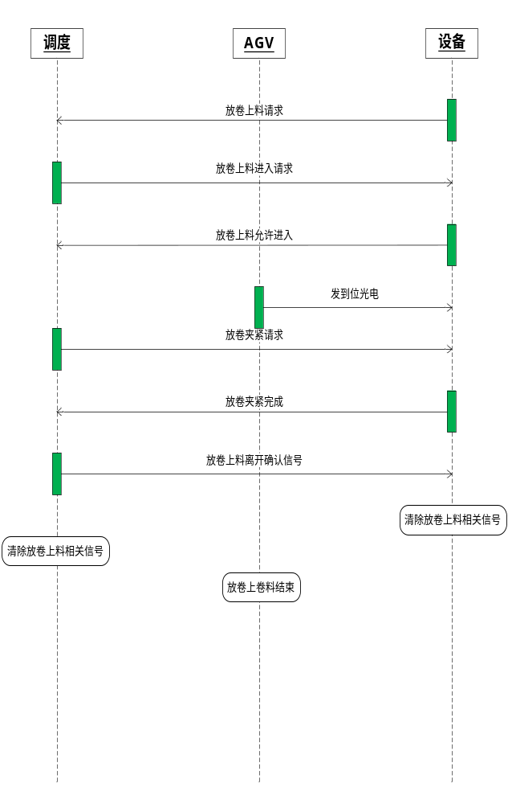
收卷卸料流程说明：
